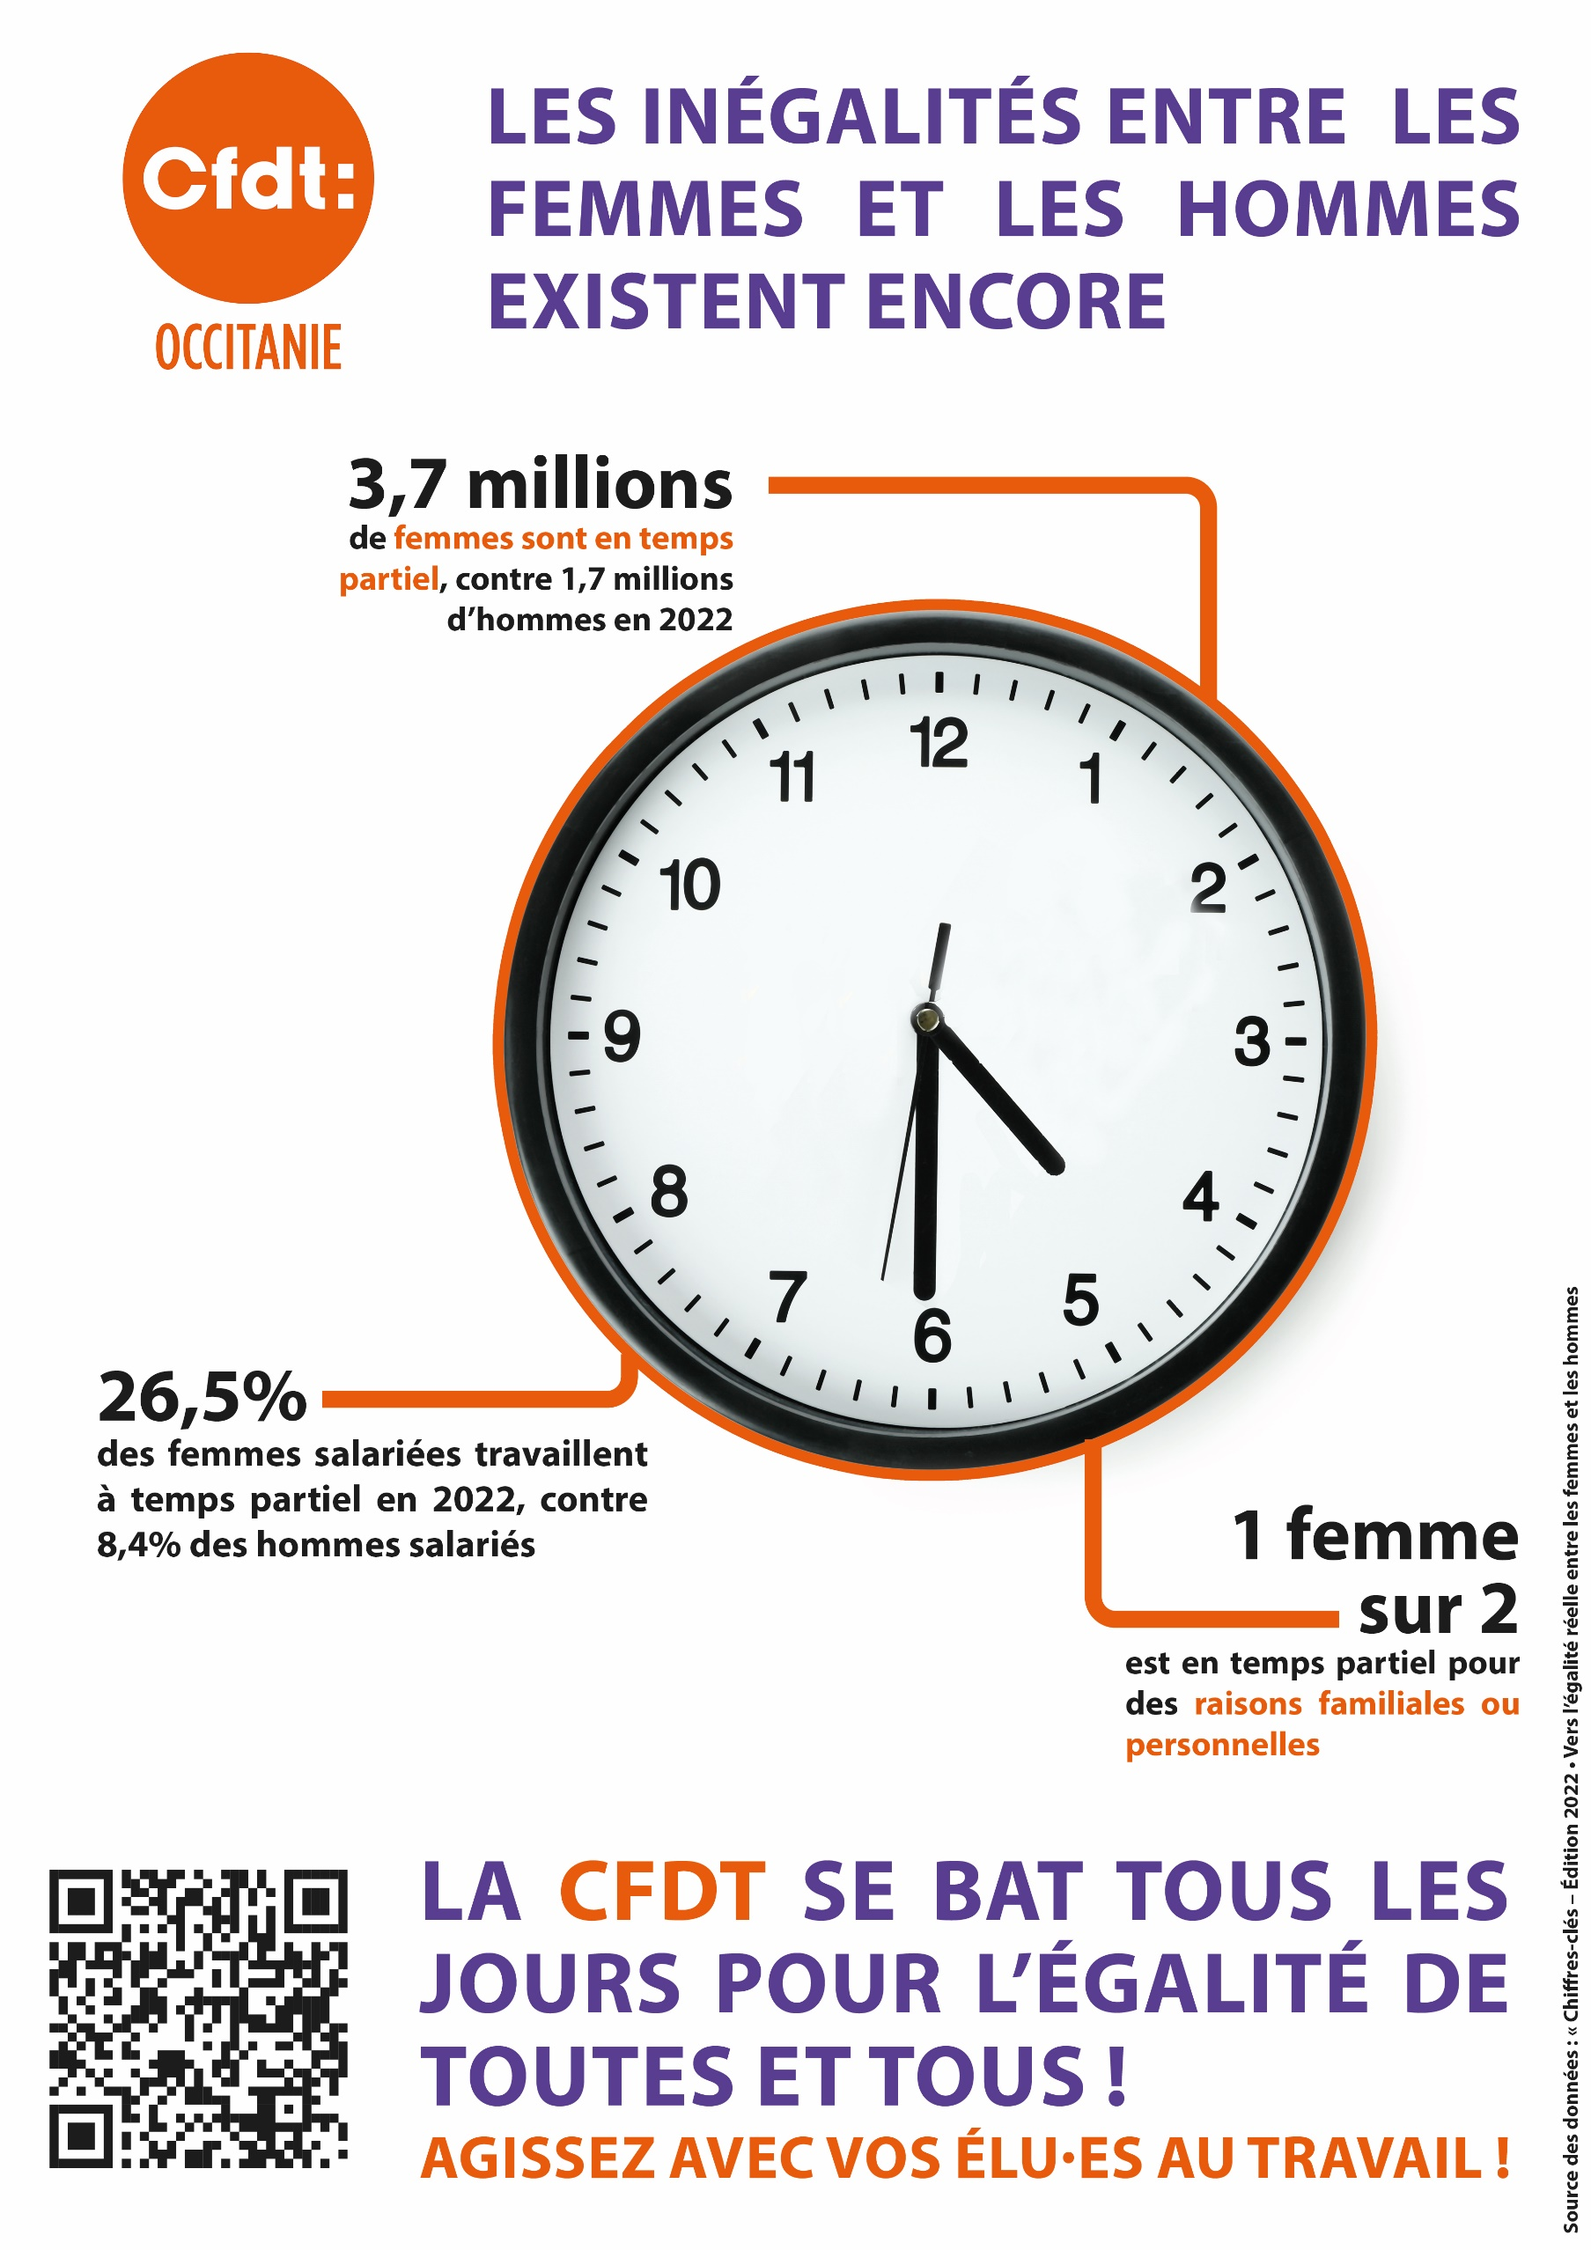

Il y a un vrai enjeu d’égalité professionnelle dans les actions et mesures spécifiques pour améliorer la conciliation des temps de vie professionnelle et personnelle pour tous et toutes
L’allongement de la vie au travail et la réforme des retraites ont mis en lumière cer- taines réalités :
- Les femmes ont plus souvent des carrières hachées, on constate une stagnation sur des postes et non des parcours professionnels avec formation, promotion et mobilité professionnelle...
- Les femmes sont majoritairement encore responsables des charges domestiques et des charges familiales (en tant que mère, fille ou aidante).
Il est donc important de négocier dans les accords d’égalité professionnelle des élé- ments sur le capital temps et de favoriser des actions de prévention et d’accompa- gnement.
Frais de garde, congés familiaux, accueil des enfants, conciergerie, transports, temps partiel annualisé, respect des horaires, anticipation et organisation des temps, des lieux de réunion ou de formation… autant d’idées à discuter pour améliorer les conditions de travail au quotidien .
La CFDT revendique la création d’un compte épargne temps universel (CETU). Explication avec Isabelle Mercier, secrétaire nationale CFDT sur https://video.cfdt.fr/ portail/web-tv/pacte-de-la-vie-au-travail-cetu-compte-epargne-temps-universel- srv2_1341852
Rejoignez-nous et agissez avec vos élu·es CFDT sur l’articulation des temps de vie des femmes.
Nous avons besoin d’accords égalité pro qui proposent un accompagnement adapté. Il faudrait raisonner en termes de réduction des inégalités.
Au final, en considérant l’articulation des temps pour tout le monde, on travaille sur l’égalité simplement.
LA CFDT SE BAT TOUS LES JOURS POUR L’ÉGALITÉ DE TOUTES ET TOUS !
AGISSEZ AVEC VOS ÉLU·ES AU TRAVAIL !
Contacts :

